Более 260 человек спасли экипажи Московского авиационного центра за полгода

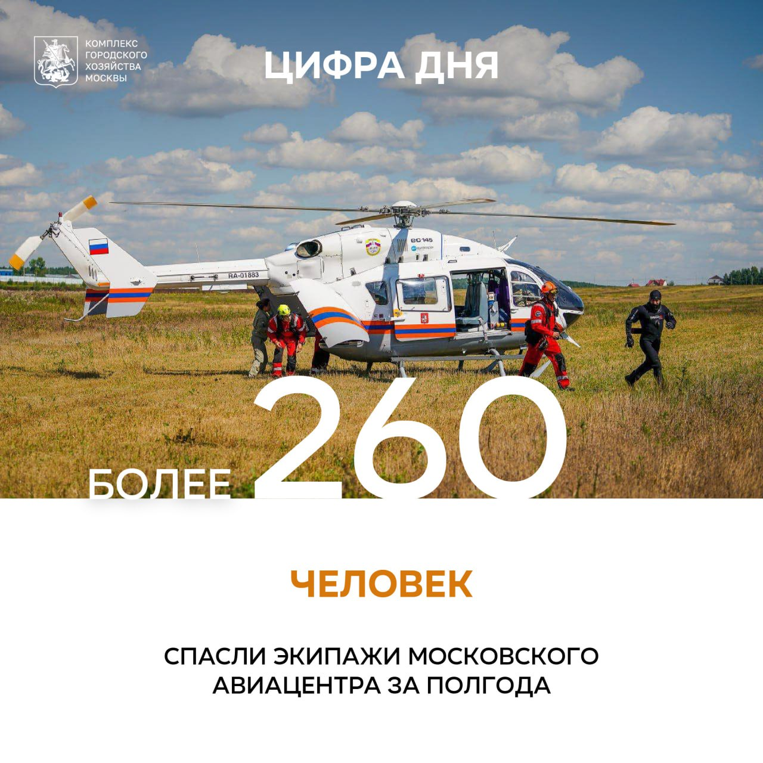

«На сегодняшний день МАЦ – уникальная организация экстренного реагирования, аналогов которой нет ни в одном другом российском регионе. Экипажи воздушных судов оперативно эвакуируют пострадавших в ДТП и госпитализируют больных, принимают участие в тушении возгораний, в частности, вносят большой вклад в профилактику природных пожаров», – рассказал заместитель Мэра Москвы Петр Бирюков.

За январь-июнь 2025 года специалисты авиацентра спасли 264 человека, в том числе оперативно доставили в медучреждения более 130 пострадавших в происшествиях и пациентов с сердечно-сосудистыми заболеваниями.

Экипажи участвовали в ликвидации трех крупных пожаров.

В настоящее время в МАЦ работают более 400 человек – пилоты, спасатели, инженеры, техники, оперативные дежурные и диспетчеры.

В составе авиацентра – 12 санитарных и пожарных вертолетов, в том числе самый большой в мире серийно выпускаемый вертолет Ми-26Т.

Сотрудники центра постоянно совершенствуют свое профессиональное мастерство. На базе МАЦ работает учебный центр для обучения и повышения квалификации специалистов.